建筑围护结构的构造做法设计说明：
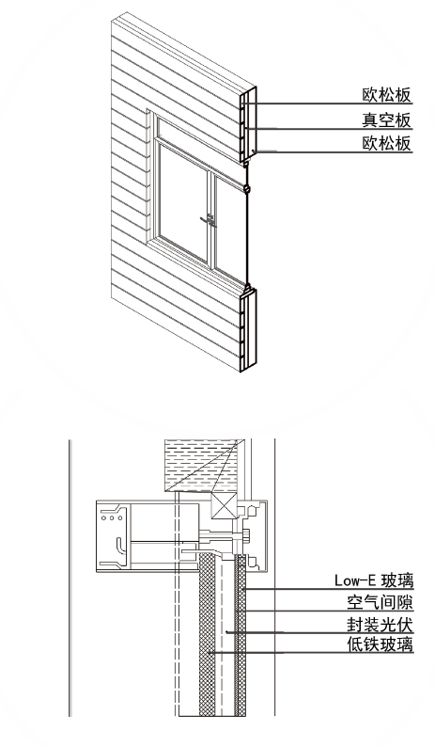
一、构造做法
1.外墙（填充墙）
材料与厚度：20mm欧松板 + 150mm岩棉板 + 20mm欧松板
面密度：36 kg/m²
特点：岩棉填充层结合双层欧松板，提升隔声和保温性能。

2. 隔墙（木结构分割墙）
材料与厚度：200mm木结构分割墙
面密度：340 kg/m²
特点：高面密度的木结构墙体，适用于隔声要求较高的区域。

3.门窗*
外窗：65系列平开隔热铝合金窗（5+12A+5 Low-E玻璃）
户门：60厚多功能木门（兼具保温、隔声、防盗功能）
特点：三层中空玻璃设计显著提升隔声性能。

4. 楼板
构造：120mm钢筋混凝土 + 20mm水泥砂浆
面密度：336 kg/m²
特点：未涉及撞击声隔声评价，仅满足空气声隔声要求。

二、隔声效果
1. 空气声隔声性能
外墙：计权隔声量 53 dB（频谱修正后），满足《民用建筑隔声设计规范》高要求标准（≥50 dB）。
隔墙：计权隔声量 50 dB，达到低限与高要求的平均值（≥47.5 dB）。
门窗：
外窗：计权隔声量 33 dB（频谱修正后），满足高要求标准（≥30 dB）。
户门：计权隔声量 33 dB，远超高要求限值（≥25 dB）。

2.撞击声隔声性能
本工程未涉及楼板撞击声评价，无相关数据。

三、评分项结论（依据GB/T 50378-2019）
1. 空气声隔声评分
外墙、门窗均达到高要求标准，得 5分；隔墙满足平均值要求，得 3分。
累计得分：8分（需结合其他构件综合评分）。

2. 撞击声隔声评分
未评价，无得分。

四、关键设计亮点
轻质复合墙体：岩棉填充层有效阻断声桥，兼顾隔声与节能。
多层中空玻璃窗：通过高面密度玻璃和空气层设计，显著降低高频噪声穿透。
木结构隔墙：高面密度构造满足分户墙隔声需求，适用于博物馆等静音场景。

总结：建筑围护结构通过高面密度材料、复合构造及专业隔声设计，空气声隔声性能全面达到或超过规范高要求标准，但撞击声隔声未纳入评价范围。

